*南简报N024号

第5期
南安市统计局 编 2022年2月10日

2021年南安市工业生产运行分析
今年以来，南安市积极贯彻新发展理念，主动融入新发展格局，聚焦“做大总量、做优质量、做活机制、补齐短板、唱响名片”总体思路，稳投资、促项目、保增长，各项主要指标保持较快增长，延续稳中加固、稳中向好的发展态势。规模以上工业生产规模再创新高，全年产值突破3000亿元大关，规模以上工业增加值同比增长13.0%，实现“十四五”开局年开门红。
- 工业生产总体情况
2021年，规模以上工业产值达到3234.80亿元，同比增长12.0%，比2019年增长19.5%，两年平均增长9.3%。
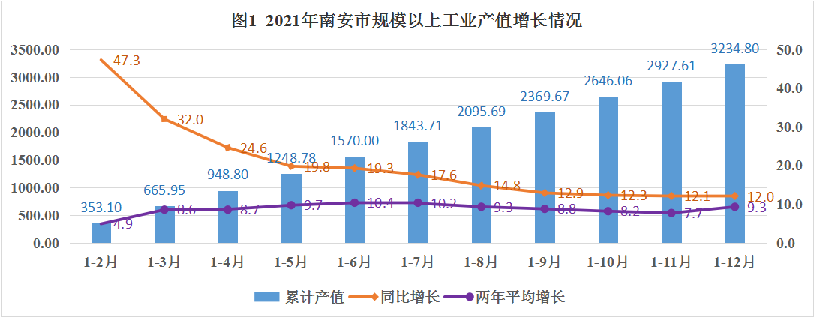
随着年初“留在南安过大年”若干措施的积极宣贯，一季度企业实际生产天数较上年同期明显增加，大部分企业快速释放供应能力，增产达效扩能，在经济强力复苏和上年同期低基数的双重作用下，规模以上工业生产增势强劲，同比增长32.0%，两年平均增长8.6%；二季度后受基数逐步抬高影响，呈现“高开低走”态势。两年平均增速保持在合理区间运行，呈现有所上升、缓中趋稳、回升向好的波浪式发展态势（图1）。
图1 2021年南安市规模以上工业产值增长情况
规模以上工业增加值同比增长13.0%，比2019年增长20.0%，两年平均增长9.5%。同比增速持续高于泉州平均水平，两年增速与产值趋势相一致（图2）。
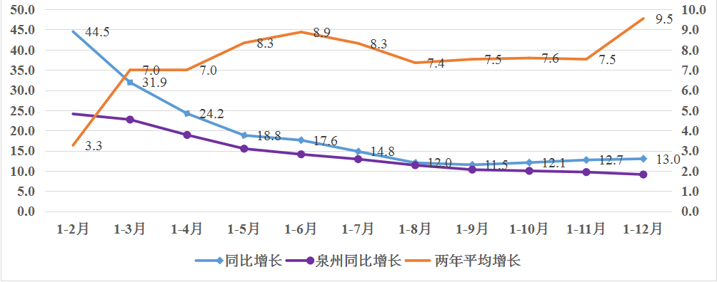
图2 2021年南安市规模以上工业增加值增长情况
- 工业生产主要亮点
- 行业增长面逾九成
全市32个在统的工业大类中，29个行业实现同比增长，增长面为90.6%，较三季度提高3.1个百分点，较上年同期提高20.6个百分点，其中两位数增幅达到21个。产值超百亿元的行业有9个（表1），其中非金属矿物制品业首超千亿元，实现产值1126.96亿元，同比增长14.7%。
表1 南安市超百亿元工业行业产值增长情况
单位：亿元、%
序号 | 指标编码 | 指标名称 | 实现产值 | 增速
1 | 30 | 非金属矿物制品业 | 1126.96 | 14.7
2 | 34 | 通用设备制造业 | 258.67 | -3.4
3 | 22 | 造纸和纸制品业 | 173.12 | 5.0
4 | 29 | 橡胶和塑料制品业 | 149.87 | 8.7
5 | 24 | 文教、工美、体育和娱乐用品制造业 | 131.87 | 16.7
6 | 18 | 纺织服装、服饰业 | 129.22 | 10.6
7 | 31 | 黑色金属冶炼和压延加工业 | 125.19 | 17.0
8 | 19 | 皮革、毛皮、羽毛及其制品和制鞋业 | 121.32 | 7.2
9 | 33 | 金属制品业 | 118.61 | 10.8
- 产销衔接向好，出口逆势增长
2021年，规模以上工业实现销售产值3105.40亿元，产销率为96.0%，其中，日用轻工业产销率达97.3%，依次是石材陶瓷业96.6%、机械装备业96.5%、水暖厨卫业92.8%、电子信息业83.3%。实现出口交货值235.44亿元，同比增长7.7%，较上年同期提高3.1个百分点，其中，电子信息业出口交货值同比增长37.5%，石材陶瓷业出口交货值同比增长11.5%。
- 双千亿产业集群诞生
石材陶瓷业、日用轻工业强势迈入千亿行列。石材陶瓷业产值率先于11月突破千亿，全年实现产值1123.33亿元，是我市首个突破千亿元大关的主导产业，作为南安市核心优势产业，有力支撑全市工业发展。日用轻工业产值突破千亿，达到1052.44亿元。至此，我市拥有双千亿产业集群。
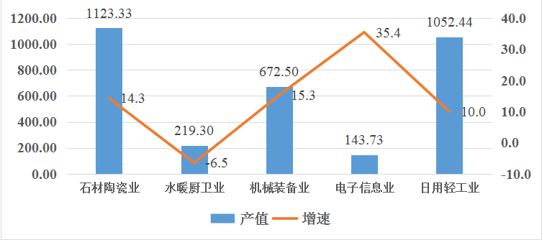
图3 2021年南安市五大行业产值及增速情况
- 主导行业保持稳健，呈现一高三平一降
电子信息业发展迅猛，产值同比增长高达35.4%，增速大幅高于规模以上工业整体平均水平23.4个百分点。石材陶瓷业、日用轻工业、机械装备业发展平稳，产值分别同比增长14.3%、10.0%、15.3%。水暖厨卫业产值同比下降6.5%。
- 企业做大做强，亿元企业贡献突出
2021年，南安市累计产值超亿元的规模以上工业企业552家，比上年同期增加45家；其中超5亿元企业159家，比上年同期增加23家，超10亿元企业79家，比上年同期增加21家。
亿元工业企业实现产值3052.70亿元，占全市规上工业比重达94.4%；同比增长19.9%，拉动规上工业增长17.6个百分点。超5亿元工业企业实现产值2107.19亿元，占全市规上工业比重65.1%；同比增长19.8%，拉动规上工业增长12.0个百分点。超10亿元工业企业实现产值1574.64亿元，占全市规上工业比重48.7%；同比增长18.5%，拉动规上工业增长8.5个百分点。
- 股份制企业蓬勃发展
按登记注册类型划分来看，股份制企业实现产值2594.71亿元，同比增长14.1%，高于规模以上工业2.1个百分点；占规模以上工业80.2%，拉动增长11.1个百分点，占比大、贡献突出。外商及港澳台商投资企业实现产值603.45亿元，同比增长4.2%，占规模以上工业18.7%。其他经济类型企业实现产值29.03亿元，同比增长0.7%，占规模以上工业0.9%。
- 新增纳统企业大幅增加，企业总数首破千家
为培育新的工业经济增长点，增强我市经济高质量发展后劲，我局加强沟通协调，重视业务指导，严格审核把关，全力抓好规模以上工业企业入库工作，2021年申报新增纳统企业同比增加56家，达到166家（三批合计），创近几年新高，工业项目转化为规模以上工业企业，对工业大盘的支撑作用增强。规模以上工业企业总数突破千家，达到1071家。
- 应关注的问题
1. 水暖厨卫业生产疲软
2021年，水暖厨卫业实现产值219.30亿元，同比下降6.5%，拉动规模以上工业下降0.5个百分点，比2019年下降18.5%，两年平均下降9.7%，是我市五大主导产业中唯一一个同比下降的产业。水暖厨卫业长期积累的产业粗放发展，自2019年以来，产值逐年下降，应当引起一定的重视（图4）。
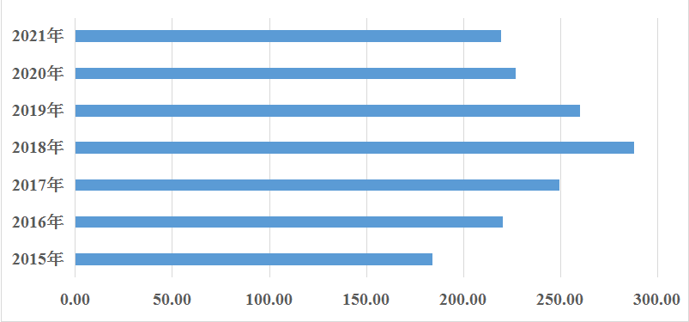
图4 2015—2021年水暖厨卫实现产值情况
2. 停产企业偏多
2021年规模以上工业在库停产企业达123家，停产企业本年完成产值139亿元，2020年完成产值458亿元，拉动规模以上工业下降11.3个百分点，对全市工业生产增速影响较大。同时，留库企业基数还将进一步影响2022年工业生产增速。
3. 成本上升加重企业经营负担
一方面，随着对未来全球经济增速信心逐渐恢复和宽松货币政策的推动，原材料价格因制造业生产扩张而上升，但同时也提高了制造业的生产成本进而影响制造业原材料需求和未来利润。另一方面，全球疫情管控形势下，交通物流不畅、成本上升，原材料采购受阻，进一步加重生产成本。
根据第四季度企业生产经营及景气状况调查结果显示，本季度企业综合生产成本比上季度提高的占20.3%，基本持平的占78.9%，下降的仅占0.8%。企业面临的主要成本压力占比最高是原材料成本84.9%，同比提高3.8个百分点；依次是用工成本77.4%，同比提高0.7个百分点；物流成本27.7%，同比提高9.4个百分点；能耗成本13.8%，同比下降5.6个百分点。
4. 用工难、招工难问题仍较突出
接受景气调查的企业，77.4%反映面临用工成本压力，高端人才较难留住，技工人才流动率偏高，影响企业生产的整体稳定性。47.8%的企业面临员工工资上涨压力较大，42.8%的企业面临招工难，28.9%的企业面临“五险一金”缴存比例高，28.3%的企业面临员工流失率较高。
四、相关工作建议
总体来看，过去一年全市工业经济继续恢复、稳中有进，但疫情防控形势仍然复杂，不确定不稳定因素增多，经济恢复基础还不牢固。下阶段，要继续坚持以习近平新时代中国特色社会主义思想为指导，强力推进“工业立市”“工业兴市”等各项政策措施，加快制造业提质增效和转型升级步伐，深化产业结构调整，打造现代化产业新高地；对标一流营商环境，疏通产业供应链，着力稳就业、降成本，提高政府管理效能；强化精准统计服务，一线走访了解各园区内企业规模，持续抓好梯度培育、“园区化、数字化、绿色化”，促进潜力企业提档入规，多措并举促进工业运行保持在合理区间，扎实推动经济高质量赶超发展，交出南安更加亮眼提气的成绩单。
（南安市统计局 林君燕）
指标解释：
[1]工业总产值：指工业企业在报告期内生产的以货币形式表现的工业最终产品和提供工业劳务活动的总价值量。
[2]规模以上工业:指统计范围为年主营业务收入2000万元及以上的工业企业。
[3]工业销售产值:指以货币形式表现的，工业企业在报告期内销售的本企业生产的工业产品或提供工业性劳务价值的总价值量。
[4]出口交货值:指工业企业自营（委托）出口（包括销往香港、澳门、台湾地区）或交给外贸部门出口的产品价值，以及外商来样、来料加工、来件装配和补偿贸易等生产的产品价值。

扫码关注南安市统计局

